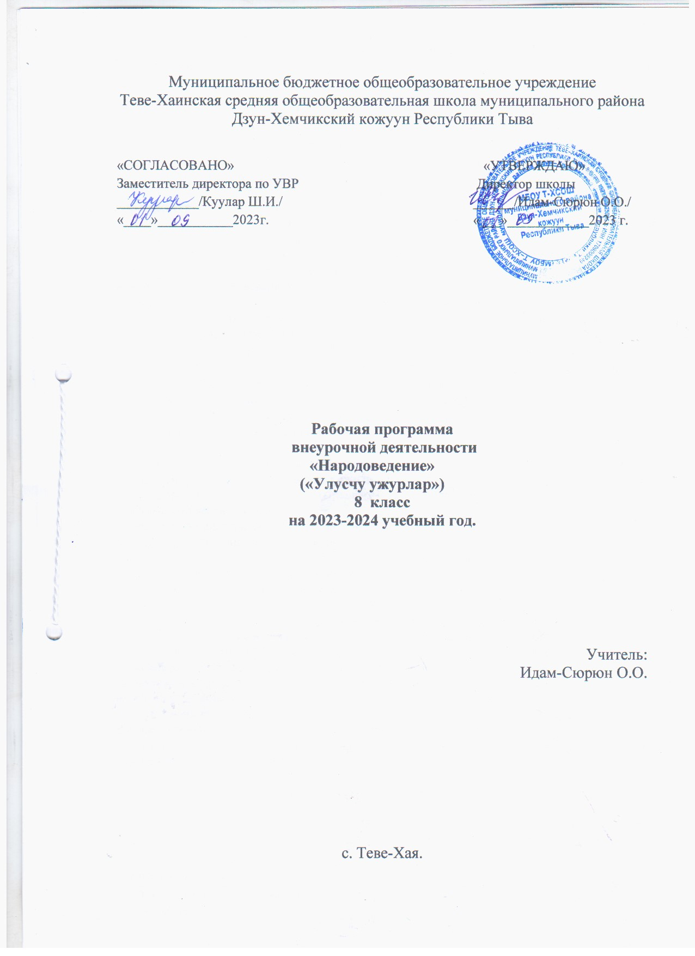

Тайылбыр бижик
8-ки класска “Улусчу ужурлар” деп класстан дашкаар ажыл-чорудулгага ажылчын программаны Тыва Республиканың ниити өөредилгезинин бадылааны А.К.Ооржактын,С.Б.Оюннун “Тыва ужур-чанчылдар” деп 5-9 класстарга өөредилге программазынга болгаш чаа Федералдыг күрүне өөредилге стандартының негелделеринге, Тыва Республиканың ѳѳредилге черлеринге кижиниң сүзүүн болгаш мѳзү-шынарын кижизидип сайзырадырының концепциязынга (2011ч.) дүүштүр тургускан.
2023-2024 ѳѳредилге чылында 8-ки класска “ Улусчу ужурлар” деп класстан дашкаар ажыл-чорудулганы ѳѳредиринге ѳѳредилге планында неделяда ниитизи-биле 1 шак кѳрдүнген. 8-ки класска 34 ѳѳредилге неделязында 34 шакта программаны долузу-биле ѳѳреткен турар ужурлуг.
Курстуң (эртемниң) план езугаар
шиңгээттингениниң түңнелдери
Бо программа 8-ки класстың уругларының бот-тускайлаң (личностные), метапредметтиг (метапредметные), предметтиг (предметные) дараазында түңнелдерни чедип алырын магадылап хандырып турар.
Сорулгалары:
- 5-7 класстарга өөренген чүүлдерин катаптаары. Өөреникчилерни чаа билиглер шиӊгээдиринге белеткээри;
- Улусчу ужур-чаӊчылдар дугайында делгем, ханы уткалыг чаа билиглерни өөредири;
- Төрээн чонунуӊ ужур-чаӊчылдарын ыяк сагыыры-культурлуг кижиниӊ мөзү-шынарыныӊ чарылбас кезээ деп чүвени өөредири.
- Ужур-чаӊчылдарны хүн бүрүде сагып мергежидери. Ёзулуг кижини кижизидери.
Бот-тускайлаң түңнелдери (личностные результаты)
1. Хамааты мѳзү-шынар кижизидилгези;
2. Патриоттуг кижизидилге;
3. Сагыш-сеткил, мөзу-шынар кижизидилгези;
4. Чараш чүүлдү эскерип билиринге кижизидери;
5. Күш-шыдал азы мага-бот дадыктырылгазының кижизидилгези;
6. Күш-ажыл кижизидилгези;
7. Бойдуска хумагалыг болурунга кижизидери;
8. Эртемниң үнелиин, чугулазын медереп билиринге кижизидери.
Метапредметтиг туннелдери
1. Тыва ужур-чанчылдарны аас чогаалындан болгаш чечен чогаалдан тып билир;
2. Кожа-хелбээ чоннарнын чанчылдарын билир;
3. Кожа-хелбээ чоннарнын чанчыл-чудулгезин билир болур.
Предметтиг түңнелдери
1.Езулалдыг дойлар.Тыва кижинин уш дою: торуттунгенде,огленгенде,чырык ортемчейден чарылганда, ону эрттирер езулалдары, чуруму-биле таныжар, билир болур;
2.Тываларнын тос ыдыы. Ыдык- кандыг-бир чувени (малды, хараачаны, ыдык окту) онзагай шынарларлыг эн-не дээди деп санап, чудуурунун, тыва кижинин тос ыдыы, оларнын аттарынын дугайында таныжар, билир болур;
3.Тос дагылгалар .Бурунгу тываларнын бойдус-биле амыдыралчы сырый харылзаазын, анаа тускай хамаарылгазын, оларнын дагылгаларда илереттингенин билир болур;
4.М.Кенин-Лопсан- тыва чоннун ужур-чанчылдарынын шинчилекчизи, нептередикчизи дээрзин билген турар ужурлуг.

Курстуң (эртемниң) кол допчузу
№ | Ɵѳредир кезектери | Шагы | Оон иштинде |  | Кижиз.ажылының угл.
№ | Ɵѳредир кезектери | Шагы | Чугаа сайзырад. | Практ.  кичээл | Кижиз.ажылының угл.
1 | Катаптаашкын | 2 | - | 3 | 1,2,3,4,5,6,7,8
2 | Ужур-чаӊчылдар дугайында ниити билиглер | 6 | 4 | 2 | 1,2,3,4,5,6,7,8
3 | Кижиге хамаарышкан ужурлар, чаӊчылдар | 8 | 4 | 2 | 1,2,3,4,5,6,7,8
4 | Тос ужурлар дугайында өөредиг | 10 | 8 | 2 | 1,2,3,4,5,6,7,8
5 | Тыва чоннуӊ тос чүдүлгези | 8 | 6 | 2 | 1,2,3,4,5,6,7,8
 | Шупту | 34 | 18 | 11

